FICHA DE TRABALHO N.º 11

NOME: ______________________________________N.º:______ TURMA: _________ DATA: __________

Campo elétrico
- Selecione a opção que completa o sentido do texto.
Num corpo carregado eletricamente, o número de protões não é igual ao número de eletrões.
Um corpo carregado positivamente…
- … recebeu protões. C. … recebeu eletrões.
- … cedeu eletrões. D. … cedeu protões.
- Selecione a opção que completa o sentido do texto.
Uma experiência levada a cabo por Robert Millikan em 1911 mostrou que a carga elétrica, seja positiva ou negativa, é sempre um múltiplo inteiro da carga elementar, e = 1,602 × 10⁻¹⁹C, o que significa que…
- … qualquer valor de carga pode ser transferido.
- … a carga elétrica está quantizada e só pode ser transferida a quantidade de carga que seja um múltiplo inteiro da carga elementar.
- … a carga elétrica a ser transferida é 1,602 ×10⁻¹⁹C.
- … a carga elétrica está quantizada e num processo de transferência de carga não há conservação de carga.
- Considere as seguintes afirmações relativamente ao campo elétrico.
- O campo elétrico representa em cada ponto do espaço a força elétrica exercida por unidade de carga positiva colocada nesse ponto.
- O campo elétrico é uma grandeza vetorial e a unidade é o volt/metro.
- Um campo elétrico só pode ser criado por uma carga pontual colocada num ponto do espaço.
Selecione a opção correta.
- Todas as afirmações estão corretas. C. As afirmações I e II estão corretas.
- Somente a afirmação I está correta. D. As afirmações I e III estão corretas.
- Considere as seguintes afirmações relativamente às linhas de campo elétrico.
- As linhas de campo elétrico indicam em cada ponto a direção e o sentido do campo elétrico.
- São linhas abertas que nunca se cruzam, quando o campo elétrico, $\vec{\text{E}}$, tem origem em cargas elétricas em repouso.
- O campo elétrico é tanto mais intenso quanto maior a densidade de linhas de campo.
Selecione a opção correta.
- Todas as afirmações estão corretas. C. As afirmações I e II estão corretas.
- Somente a afirmação I está correta. D. As afirmações I e III estão corretas.

- Calcule a carga elétrica adquirida por um corpo, inicialmente com carga elétrica nula, quando carregado com 1 mole de eletrões (carga do eletrão = 1,6 × 10⁻¹⁹C).

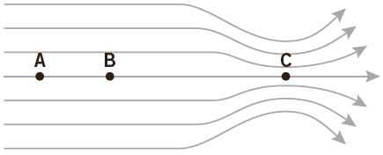
- Considere um conjunto de linhas de campo elétrico, representadas na figura, obtidas por uma determinada distribuição de cargas.
Selecione a opção que relaciona corretamente a intensidade dos campos elétricos nas regiões A, B e C.
- E_{A} > E_{B} > E_{C}
- E_{A} < E_{B} < E_{C}
- E_{A} = E_{B} < E_{C}
- E_{A} = E_{B} > E_{C}
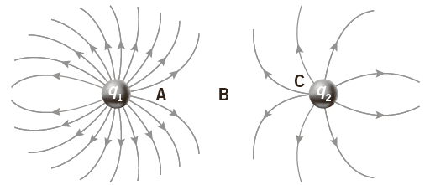
- A figura mostra duas cargas elétricas e as linhas de campo elétrico criadas por essas cargas.
  - Indique o sinal de cada uma das cargas.
______________________________________
______________________________________
______________________________________
______________________________________
  - Refira, justificando, em que região, a, B ou C, o campo elétrico é mais intenso.
__________________________________________________________________________________
__________________________________________________________________________________
__________________________________________________________________________________
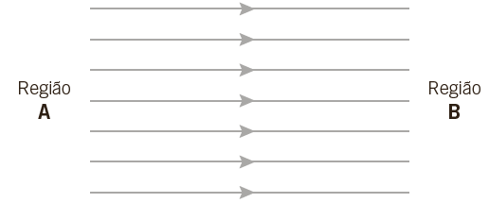
- A figura representa as linhas de campo elétrico numa dada região do espaço.
  - Selecione a opção que completa corretamente a frase seguinte.
Estas linhas de campo podem ter origem…
- … numa carga pontual positiva, colocada na região A e numa carga pontual negativa, colocada na região B.
- … em duas placas metálicas planas e paralelas, carregadas com cargas opostas.
A placa carregada positivamente é colocada na região A, perpendicular às linhas de campo.
- … em duas placas metálicas planas e paralelas, carregadas com cargas opostas.
A placa carregada negativamente é colocada na região A, perpendicular às linhas de campo.
- … numa carga pontual negativa, colocada na região A e numa carga pontual positiva, colocada na região B.

  - Refira, justificando, se as linhas de campo representadas podem corresponder a um campo elétrico no interior de um condensador plano.
__________________________________________________________________________________
__________________________________________________________________________________
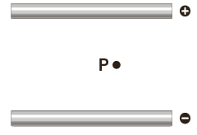
- Na figura, estão representadas duas placas metálicas paralelas, uma com carga positiva e outra com carga negativa, originando um campo elétrico uniforme.
Admita que no ponto P é colocada uma partícula com carga negativa.
  - Selecione o único esquema que representa corretamente o sentido da linha de campo e a força elétrica, $\vec{\text{F}}$_{e}, que atua na partícula.
A  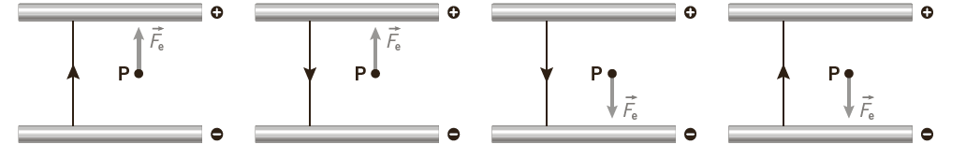 | B | C | D
  - Preveja o sentido do movimento de uma carga positiva, quando colocada no ponto P.
__________________________________________________________________________________
__________________________________________________________________________________
  - Os seres vivos evoluíram num mundo com campos elétricos e magnéticos naturais de baixa intensidade, mas as novas tecnologias multiplicaram os campos eletromagnéticos à nossa volta.
Elabore um texto, abordando os tópicos seguintes:
- Como são criados os campos elétricos.
- Relação entre a direção, o sentido e a intensidade do vetor campo elétrico e as linhas de campo elétrico.
- Forma e posição relativa das linhas de campo num campo elétrico uniforme.
Adaptado de Teste Intermédio de Física e Química A do 11.º ano, maio de 2009
_________________________________________________________________________________
_________________________________________________________________________________
_________________________________________________________________________________
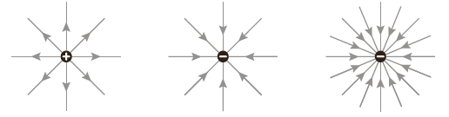
- A figura representa as linhas de um campo elétrico criado por três cargas pontuais diferentes, q₁, q₂ e q₃
  - Refira, justificando, qual das cargas, q₁, q₂ e q₃ tem maior valor.
__________________________________________________________________________________
__________________________________________________________________________________
  - O que pode concluir quanto à relação entre as cargas q₁ e q₂?
__________________________________________________________________________________
__________________________________________________________________________________

